СПІВПРАЦЯ З БАТЬКАМИ
Комунальний заклад "Харківська спеціальна школа №5" Харківської обласної ради— це єдиний просторовий комплекс, у якому дитина з порушенням слуху проходить шлях від перших кроків у спеціалізованому дошкільному відділенні до свідомого вибору професії у випускних 11–12 класів. Більшість наших вихованців мають статус «інвалід дитинства», а їхні родини — це різнорідна спільнота, де поруч зростають і чуючі, і нечуючі батьки. Головна мета нашої роботи — перетворити родину та спеціалізований заклад на єдиний злагоджений механізм супроводу дитини.
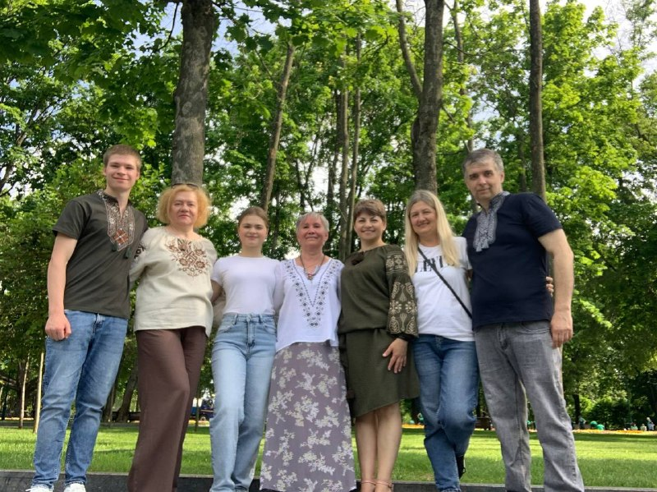

ЦІЛІ ВЗАЄМОДІЇ З РОДИНАМИ:
- Формування єдиного корекційно-розвиткового простору між закладом та родиною для забезпечення безперервності виховання й навчання.
- Подолання комунікаційного бар'єру всередині родини через залучення чуючих батьків до активного володіння Українською жестовою мовою (УЖМ).
- Підвищення правової та соціальної обізнаності батьків щодо пільг, гарантій та алгоритмів реабілітації дітей зі статусом «інвалід дитинства».
- Психологічна підтримка батьків на етапах прийняття діагнозу, вікових криз дитини та підготовки випускників 11–12 класів до самостійного життя.
- Побудова рівноправних взаємин за принципами НУШ, де батьки є активними учасниками освітніх та виховних подій.
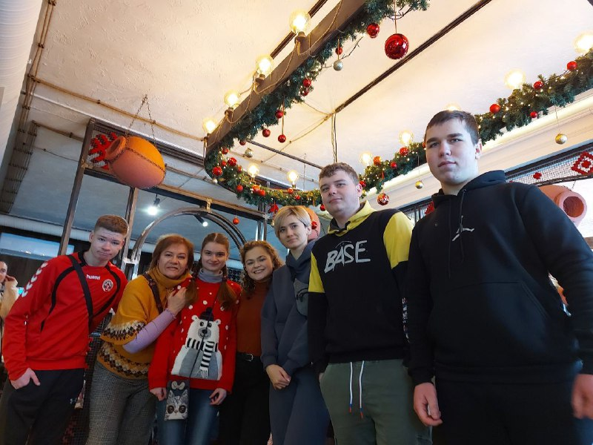
Адміністрація закладу: координує загальну стратегію, залучає партнерів та забезпечує безбар'єрне середовище.
Педагоги, сурдопедагоги та вихователі: моделюють освітні ситуації, проводять відкриті інтерактивні заняття та аналізують динаміку розвитку кожної дитини.
Практичний психолог та соціальний педагог: організують тренінгові програми, надають індивідуальні консультації, супроводжують родини у правових та соціальних питаннях.
Носії та фахівці Української жестової мови: проводять практичні інтенсиви, розмовні клуби та курують мовне занурення чуючих батьків.

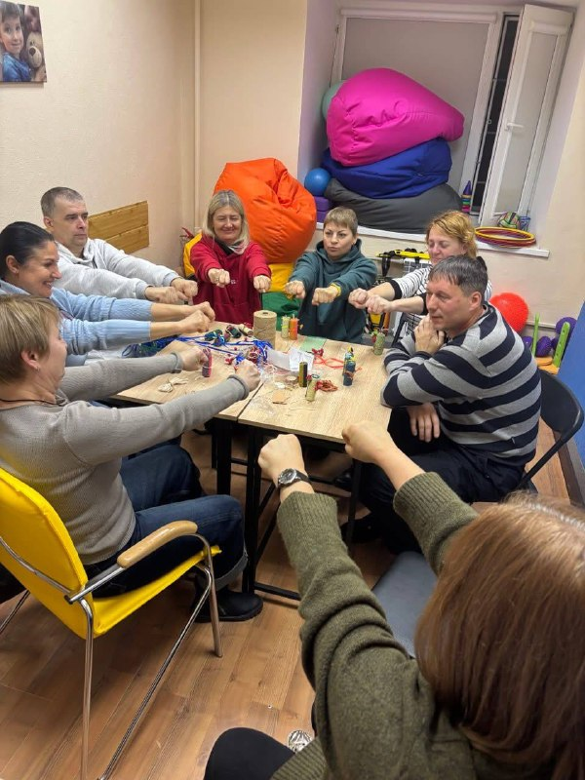
Принципи взаємодії згідно з концепцією НУШ
Педагогіка партнерства: спільна відповідальність школи й родини за результат навчання та виховання, відсутність авторитарних оцінок.
Дитиноцентризм та індивідуалізація: орієнтація на компенсаторні можливості, особливі освітні потреби та особистісний потенціал кожної дитини.
Відкритість та прозорість: постійний зворотний зв'язок без замалчування проблем та з орієнтацією на спільне знаходження рішень.
Рівність та повага до різноманіття: рівні можливості для всіх родин незалежно від соціального статусу, віку чи рівня володіння УЖМ.
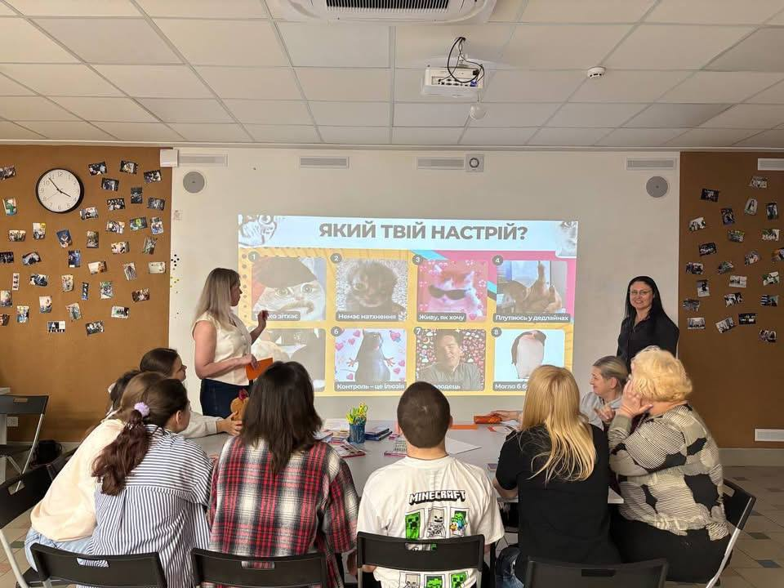

Основні напрямки та конкретні заходи
Освітньо-просвітницький напрямок
Батьківський лекторій «Розуміти та підтримувати»: щомісячні зустрічі з сурдопедагогами щодо фізіології та психології сприйняття світла й руху, використання звукопідсилювальної апаратури та технічних засобів реабілітації.
Практикуми «Домашній сурдопедагог»: майстер-класи, на яких батьків навчають прийомам закріплення академічного та мовленнєвого матеріалу у повсякденному побуті.

Психолого-соціальний напрямок та юридичний навігатор
Психологічна вітальня «Точка опори»:
- групи взаємопідтримки для батьків,
- зняття емоційного вигорання,
- тренінги з оптимізації дитячо-батьківських стосунків.
Воркшопи «Маршрут випускника 11–12 класів»:
- консультації із залученням соціальних служб, представників ЗВО/ЗПТО щодо алгоритмів вступу, подальшого працевлаштування та використання пільг для осіб з інвалідністю.
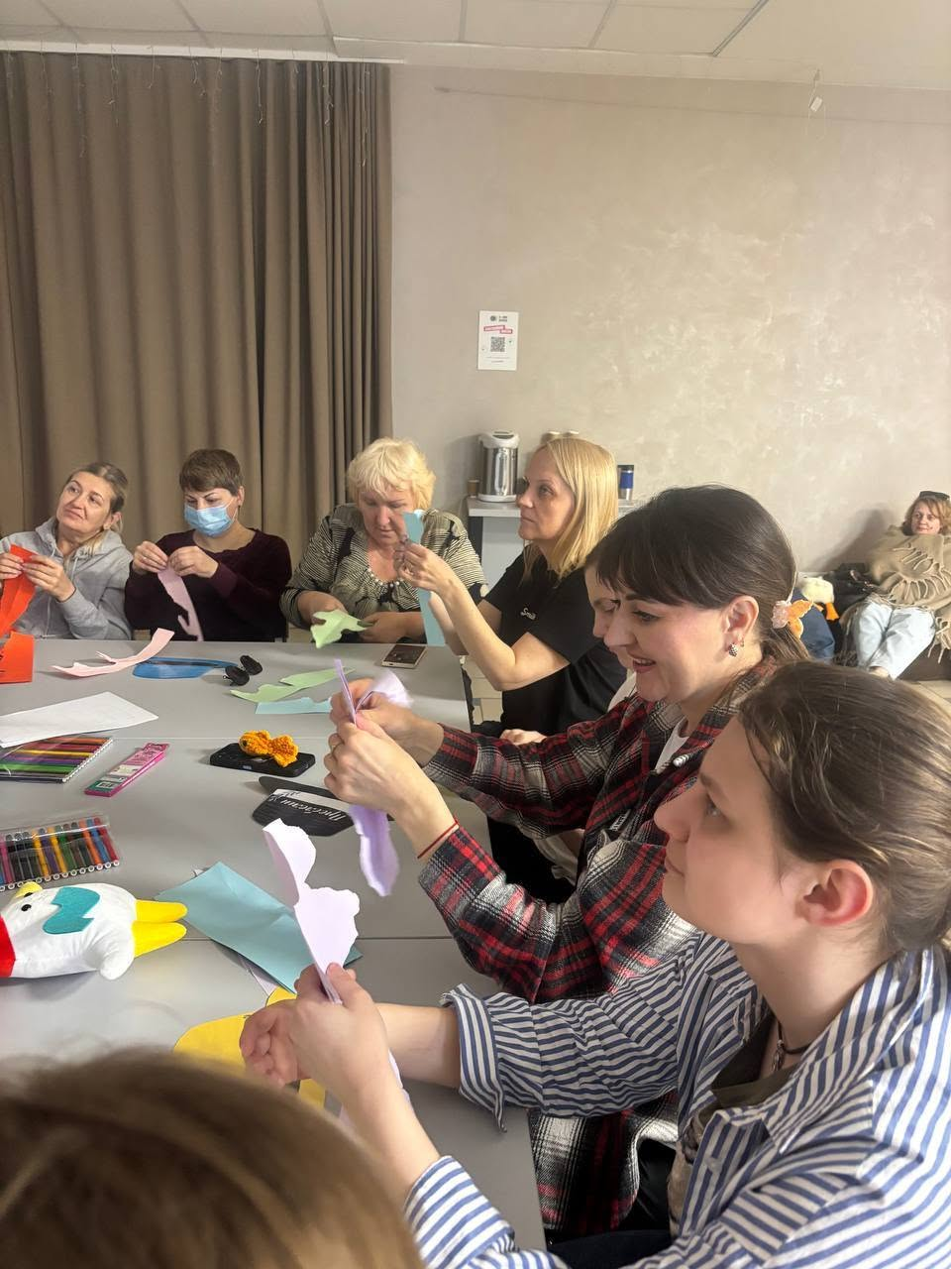

Інтеграційно-комунікативний напрямок
Інтерактивні майстерні: залучення батьків до створення наочних двомовних посібників, дидактичних ігор та візуальних матеріалів для шкільного й домашнього користування. Для дитини з порушенням слуху спільна діяльність з батьками — це не просто дозвілля, а ключовий реабілітаційний чинник. Коли чуючі батьки беруть участь у заходах поруч із дитиною, усувається найгостріша проблема — емоційна та інформаційна ізоляція дитини всередині власної родини.
Спільні заходи дають змогу:
Батькам — побачити свою дитину в колі однолітків, оцінити її реальні успіхи, компенсаторні здібності та лідерські якості, позбувшись гіперопіки чи зневіри. Дітям — відчути безпеку, гордість за свою родину та зрозуміти, що батьки приймають їхній світ і прагнуть спілкуватися їхньою мовою.
Педагогам — спостерігати реальні патерни сімейної комунікації у невимушеній атмосфері та коректно коригувати їх.
Творчі двомовні майстер-класи: створення спільних арт-об'єктів, де дорослі й діти взаємодіють через жести, міміку та творчу працю.
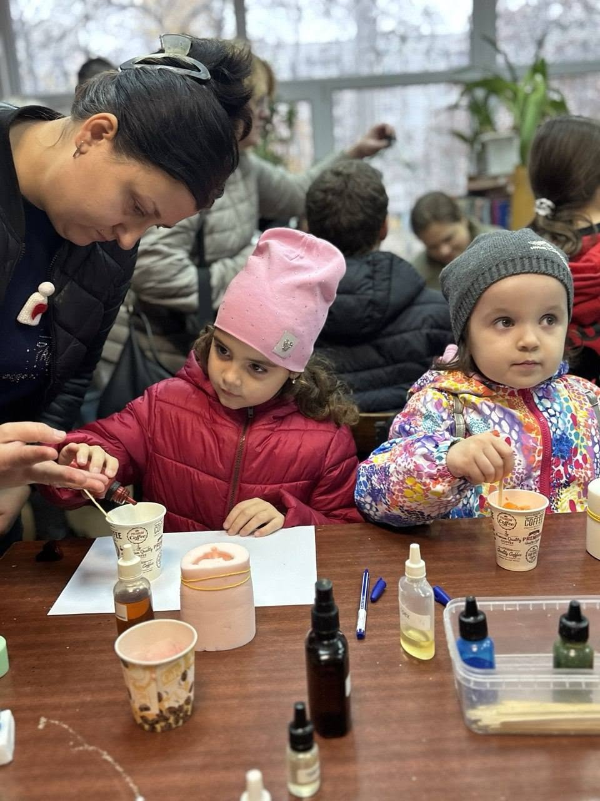

Інклюзивні театральні постановки та свята: вистави, у яких батьки виступають на одній сцені з дітьми, використовуючи жестову мову та елементи жестової пісні. Популяризація та вивчення Української жестової мови (УЖМ) Українська жестова мова — це повноцінна, багата й природна мовна система, що є основою мислення та ідентичності нечуючої людини. Ми популяризуємо УЖМ як мову рівних можливостей та взаємної поваги. Практична реалізація включає: Курси УЖМ для батьків «Мова без кордонів»: систематичні безоплатні заняття для чуючих батьків із зануренням у жестове середовище від побутового дактилю до вільної жестової мови.
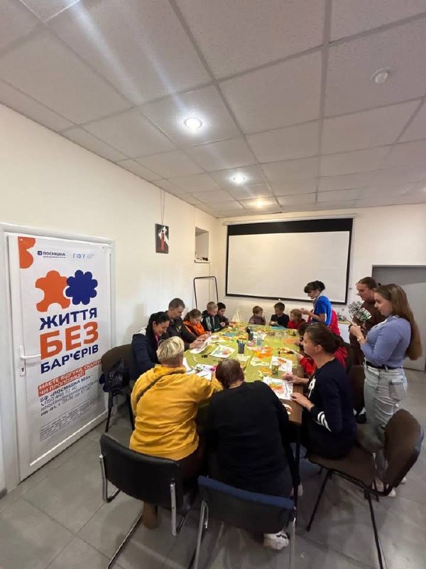
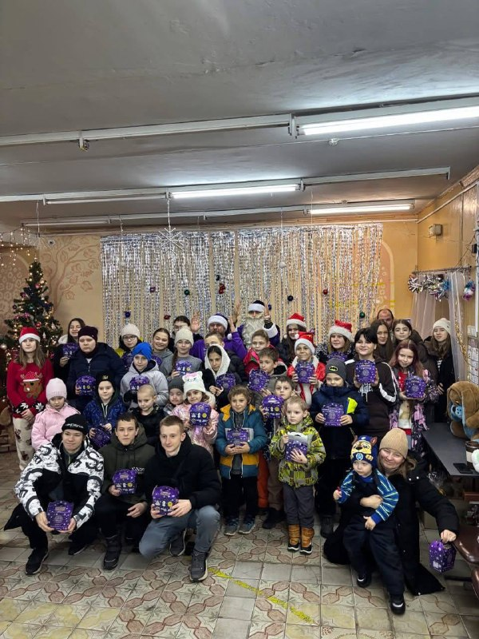

Розмовний клуб «Почути серцем»: зустрічі чуючих батьків, нечуючих дітей, випускників та носіїв УЖМ у форматі чаювання, настільних ігор чи дискусій.
Медіа-проєкт «Жест дня»: створення коротких навчальних відеороликів за участю учнів та батьків для публікації на сайті закладу та в соцмережах. Фестиваль жестової пісні та поезії: щорічний загальношкільний захід, який демонструє красу та естетику жестової культури.

